NASLOV RADA (ne duži od dva reda)
Prvi autor
Institucija, e-mail
Drugi autor
Institucija, e-mail
(Dodajte u fusnoti ime kontakt osobe)

Apstrakt: Apstrakt treba da bude od 250 do 350 reči.
Ključne reči: Menadžment, Ekonomija, Finansije, Preduzetništvo

1. UVOD (druga strana)

Ovaj dokument predstavlja obrazac za pripremu radova koji će biti objavljeni u elektronskoj verziji. Preporučujemo vam da pripremite rad u obliku ovog šablona.

Koristite Microsoft Office Word, format stranice A4, tekst ravnati sa obe margine (210x297mm).

2. PREGLED LITERATURE

Sve margine treba da budu postavljene na 2,5 cm. Prored rada treba da bude jedan red (single spacing), koristeći font Times New Roman 12pt. Podnaslovi treba da budu pisani velikim slovima, Times New Roman 12 pt i boldirani. Dužina rada treba da bude od 5-10 stranica, uključujući apstrakt, slike, tabele, reference i priloge.

3. METODOLOGIJA

U cilju testiranja hipoteza, analizirano je 120 srpskih preduzeća. Podaci su prikupljeni putem upitnika.
4. REZULTATI I DISKUSIJA

Tabele i slike treba da budu centrirane i postavljene na odgovarajućem mestu u tekstu. Svaka tabela i slika moraju imati naslov i izvor (koji se navodi ispod tabele i slike). Naslovi tabela navode se iznad tabela, a naslovi slika ispod slike. Svi objekti koji se koriste u jednoj slici treba da budu grupisani.

Tabela 1. Indeks ekonomskog nagiba u odnosu na ukupni tržišni portfolio
Portfolio | 1980 | 1990 | 2000
Wilshire 5000 Index | 16.6% | 17.6% | 0.2%
Economic Tilt Index | 16.9% | 15.5% | 3.3%
Izvor: Nichol, W. (2009). The Economic Tilt Index, The Journal of Economic, 9(5): 23.

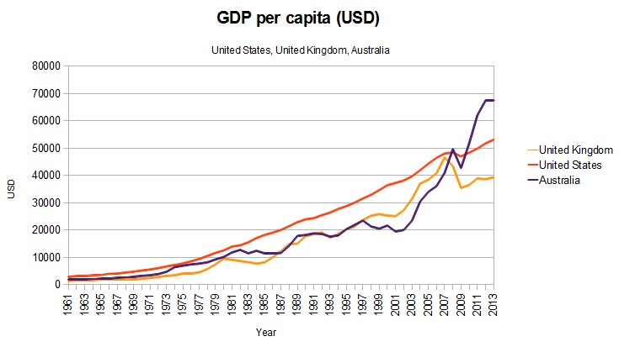
Slika 1: BDP po glavi stanovnika (USD)
Izvor: Chami, R., Fullenkamp C., & Jahjah, S. (2003). Are Immigrant Remittance Flows a Source of Capital for Development? (IMF Working Paper WP/03/189), Washington D.C.: International Monetary Fund

5. ZAKLJUČAK

Rad za studentsku konferenciju treba da bude poslat u elektronskoj formi na email: skonferencija@kg.ac.rs

LITERATURA
Izvori treba da budu navedeni abecednim redom prema prezimenu autora/urednika, sa kompletnim bibliografskim podacima. Drugi red svakog izvora treba uvući za 1,5 cm (Format, Paragraph, Indents and Spacing, Special, Hanging, by 1,5 cm). Naslove knjiga i časopisa pisati italic slovima. Naslove članaka u knjigama i časopisima pisati normalnim fontom. Za članke u zbornicima i časopisima je potrebno navođenje strana. Internet izvori treba da budu navedeni sa kompletnim bibliografskim detaljima, uključujući i datum posete sajta.
Prilikom navođenja izvora u tekstu, u zagradi navesti samo preuzime ili prezimena autora i godinu izdanja (npr. Bachman, 1991; Marković i Antić, 2005). Za knjige sa više od tri autora navesti prezime prvog autora i skraćenicu et al. (npr. Quirk et al. 1985).

Slobin, D. I. (1997). Mind, Code, and Text. In: Essays on Language Function and Language Type (J. Bybee et al., eds.), Amsterdam/Philadelphia: John Benjamins, 437–467.
Sweetser, E. (1990). From Etymology to Pragmatics: Metaphorical and Cultural Aspects of Semantic Structure. Cambridge: Cambridge University Press.

Koristite APA stil prilikom navođenja referenci.

U slučaju da ne možete da koristite ovaj obrazac, pratite detaljna uputstva navedena u Uputstvima za autore.

